متوسطة | اختبار الثلاثي الأول في العلوم الفيزيائية والتكنولوجية | مستوى الأولى متوسط
الموسم الدراسي 2017 /2018 |  | المدة ساعة ونصف

التمرين الأول: (6 ن)
...................
- حدد من أكون :  - لي شكل ثابت وحجم ثابت وامسك بأصابع اليد.  - أغير شكلي حسب الإناء الذي يحتويني قابل للسكب والجريان.  - سريع الانتشار اشغل كل الحيز الذي أتواجد فيه.  - يمكن للمادة أن تتحول من حالة فيزيائية إلى حالة فيزيائية أخرى:  - حدد العوامل المؤثرة في تغير حالة الجسم المادي.  - انقل مخطط تغيرات حالات المادة بالنموذج الحبيبي في الشكل المقابل وأكمله:  - بتسمية الحالة الفيزيائية لكل نموذج  - التحول الفيزيائي الموافق لكل سهم. | ......................

التمرين الثاني: (6 ن)

- إليك الخلائط التالية حدد نوع كل خليط مع التبرير ثم اذكر طريقة فصل مكوناتها:
رمل و حجارة - ماء وزيت - ماء عكر (تراب + عوالق) - ماء وملح
الجسم | نوع الخليط | التبرير | طريقة فصل مكوناته

الوضعية الإدماجية: (8 ن)

عثرت والدة احمد على قارورة تحوي سائلان لا يمتزجان حيث يطفو احدهما فوق الآخر فاخذ الفضول احمد لمعرفة ماهو كل سائل .فتوجه إلى المطبخ واحضر الوسائل التي يحتاجها واجري العمليات الموضحة في السند التالي:
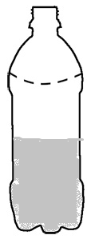  القارورة التي تحوي السائلان  السائل B  السائل A | العملية الأولى | العملية الثانية | العملية الثالثة
 | 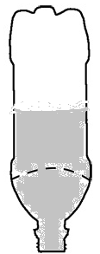  B  A | 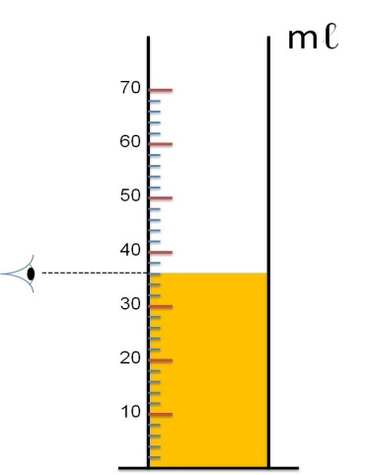 | 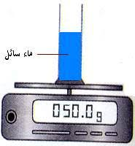
- حدد الهدف من كل عملية.
- بعد القياسات تحصل احمد على النتائج التالية:
السائل A | m ₁ = 50g | V₁ = 50ml
السائل B | m ₂ = 40g | V₂ = 50ml
- ساعد احمد في معرفة كل سائل بحساب الكتلة الحجمية للسائلA (_{A}ρ) ثم للسائل B(_{B}ρ( ومقارنتها بالجدول
الكتلة الحجمية  g/cm³ | الزيت | البنزين | الخل | الماء
 | 0.8 | 0.88 | 1.05 | 1
- ماهو السائل الذي يطفو مع التبرير

قد يدرك المتأني بعض حاجته وقد يكن مع المستعجل الزلل................بالتوفيق

مذكرة تقويمية لمادة العلوم الفيزيائية والتكنولوجية
المؤسسة : | الأستاذة :
رقم المذكرة التقويمية: 02 | سلمت يوم :
نوع التقويم : اختبار الثلاثي الأول | تعاد يوم:
المستوى :الاولى متوسط | يناقش يوم:

- الكفاءات والمؤشرات المراد تقويمها:

- تحليل النتائج:
 |  | العلامــــــــــــــــــــــــات
 | المجالات | 0-5 | 5-10 | 10-15 | 15-20
 | العدد
 | النسبة المئوية
التمرين الأول : (6 نقاط)  الحالة السائلة  حدد من أكون : - الجسم الصلب (0.5) - الجسم السائل (0.5) - الجسم الغازي(0.5) - العوامل المؤثرة في تغير الحالة الفيزيائية للمادة هي : * درجة الحرارة * و الضغط (0.5+0.5) - انقل مخطط تغيرات حالات المادة في الشكل المقابل مع تسمية كل حالة والتحول الموافق لكل سهم (0.5*7=3.5) التكاثف التبخر الانصهار التجمد  الحالة الغازية  الحالة الصلبة. |  |  |  |  |  |  | - الأخطاء الشائعة
تمرين الثاني: (6 ن)
الجسم | نوع الخليط | التبرير | طريقة فصل مكوناته
رمل و حجارة - | خليط غير متجانس | نميز بين مكوناته بالعين المجردة | الغربلة (0.5*3)
ماء وزيت | خليط غير متجانس | مكوناته لا تمتزج | الابانة (0.5*3)
- ماء عكر | خليط غير متجانس | نميز بين مكوناته بالعين المجردة | التركيد والترشيح (0.5*3)
ماء وملح | خليط متجانس | مكوناته امتزجت | التبخر (0.5*3)

وضعية إدماجية :

المعيار | المؤشر | العلامة
الترجمة السليمة للوضعية | - يحدد الهدف من كل عملية :  العملية الأولى : الإبانة لفصل السائل A عن السائل B  العملية الثانية : لقياس حجم كل سائل  العملية الثالثة : لقياس كتلة كل سائل  - حساب الكتلة الحجمية لكل سائل  العلاقة : ρ=m/v  =50g/50ml =1g/ml _{A}ρ  _{B} =40g/ 50 ml =0.8g/mlρ  - من الجدول نجد ان السائل A هو الماء والسائل B هو الزيت  السائل الذي يطفو هو الزيت لان كتلته الحجمية او كثافته اقل من كثافة الماء | 1.5  1.5  1
الاستعمال السليم لأدوات المادة | - يعرف الهدف من كل عملية ةيحددها باسلوب علمي  - يكتب العلاقة الرياضية  - يطبقها عدديا ويستعمل وحدات القياس المناسبة  - يستعمل يجدول الكتل الحجمية لبعض السوائل ويستنتج اسم كل سائل  - يربط بين طفو الاجسام والكثافة ويعرف ان الجسم الذي كثافته اقل هو البذي يطفو | 0.5  0.5  1  0.5
انسجام الإجابة | - التسلسل المنطقي للأفكار  - دقة الإجابة | 1
الإتقان | - تنظيم الإجابة  - وضوح الخط  - نظافة الورقة | 0.5

مواطن الخلل في إجابات التلاميذ | الإجراءات المتخذة لإصلاح الخلل

